Обобщение опыта работы с первоклассниками
на дистанционном обучении.

2020 год стал решающим годом, чтобы выявить уязвимые места системы образования. Пандемия – слово, которое доселе незнакомо было не только детям, но и некоторым взрослым – сейчас одно из самых часто употребляемых слов общества. Это же слово, вернее, его суть, превратила процесс обучения в нечто неизведанное. И дети, и родители, и учителя, как слепые котята, учились приспосабливаться к существующим условиям. И, если старшеклассники, которые давно и ловко управляются с гаджетами, смогли сами понять, где и как искать новые знания, то для первоклашек и их родителей процесс обучения стал настоящей проблемой. Как решить эту проблему?
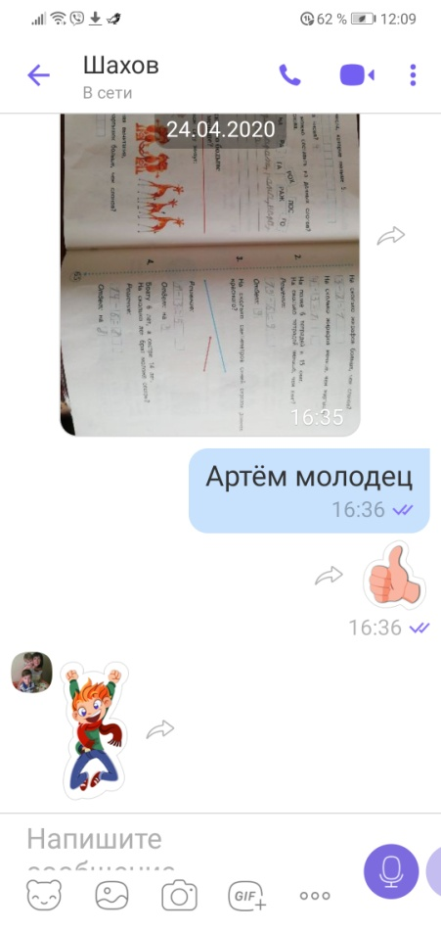
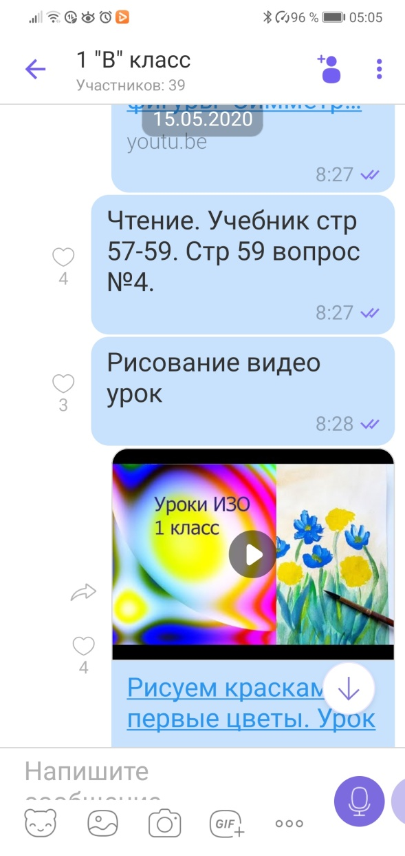
Здесь всё очень зависит от педагога: его умении держать руку на пульсе, его чуткости и внимании и, конечно, умении подобрать необходимый материал (доступность, наглядность, динамичность – это же первоклассники). Но… нужно быть очень осторожными. Урок первоклассника - это не полноценный очный урок. Необходимо уменьшить объём выполняемых заданий, дать чуть меньше, чем очно в классе. Можно протестировать на себе: сколько по времени вы затратите на прохождение. В среднем, один урок должен укладываться минут в 15 экранного времени + минут 10 работы в тетради. Пусть задания будут не только тестовыми, но и письменными. Предлагаемое для просмотра видео не дольше 3-5 минут, ведь малыши просто не способны дольше удержать и запомнить предлагаемую информацию. И интерес пропадёт, и просмотр будет скользящим, без сосредоточенности.
Мои первоклашки работали со мной в «Вайбере». Огромное значение при работе здесь имела обратная связь с педагогом. Я предлагала моим ученикам сфотографировать свою тетрадь и прикрепить фото страницы. Так здорово видеть их работы, иметь возможность прокомментировать/похвалить/найти недочёты и видеть, как в следующий раз дети исправляют их и становятся более успешными. Очень хорошо вставлять в свои уроки аудио/видеозаписи, ваши личные голосовые комментарии к заданиям, объяснение нового материала, образцы чтения. Для детей это оказалось очень заманчивым и волнующим – даже удалённо слышать голос своего учителя.
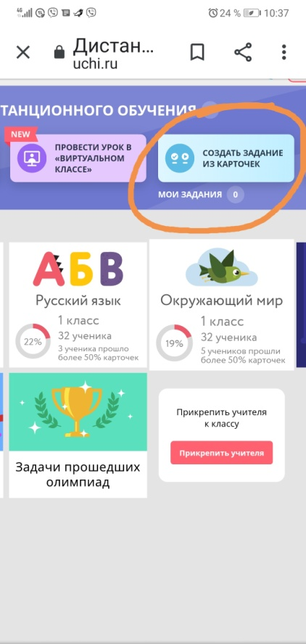
Отличные платформы в помощь учителю "Учи.ру" и "Российская Электронная Школа". Но я чаще пользовалась платформой "Учи.ру". Считаю, что для дошкольников и младших школьников эта платформа просто идеальна. Там есть возможность создания своих карточек для работы детей. Задания интересные, познавательные. Их я использовала для закрепления и отработки пройденного материала.
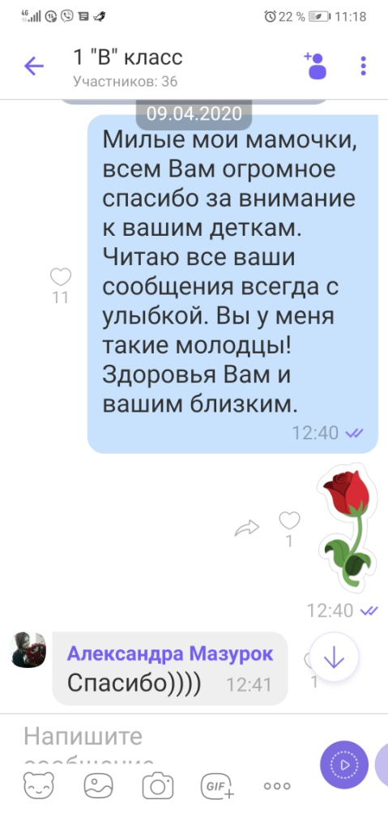
При дистанционном обучении мы много говорим об организации работы с детьми. Но родители заслуживают не меньшего внимания. Им тоже приходилось несладко. И доброе слово учителя, ежеминутная ваша помощь в любом виде (голосовое сообщение, видео файл или просто пара строк) - это тоже этап дистанционного обучения.
Дистанционное обучение – это новая и нелегкая реальность, но вам все по плечу, если есть огромное желание и любовь к вашим маленьким воспитанникам!

